**火鸡吃什么饲料长得快，火鸡饲料的营养配方**

火鸡已经成为一种重要的农业养殖项目，并且有着很好的养殖效益和经济收益。火鸡的养殖饲料决定了火鸡的生产效益，所以，采用成本低的火鸡饲料自配料喂养，生长快、营养丰富、出肉率高。现在为大家介绍一下养殖火鸡的饲料自配方，仅参考：

**火鸡饲料自配料**

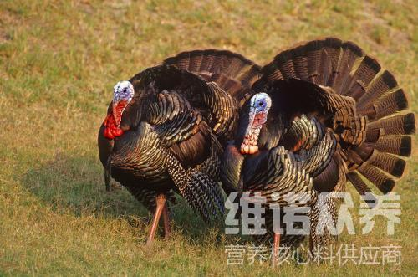

**1、火鸡幼雏用配方（0~8周龄）：**

玉米50%、豆粕28%、鱼粉12%、小麦4%、稻米4%、酵母1%、骨粉0.4%、食盐0.3%、维诺鸡用多维0.1%，维诺霉清多矿0.1%，维诺复合益生菌0.1%。

**2、火鸡育成用配方（9~16周龄）**

玉米50%、小麦15%、豆粕10%、稻子14.29%、花生仁饼4%、骨粉1%、棉仁饼3%、子饼2.11%、食盐0.3%、维诺鸡用多维0.1%，维诺霉清多矿0.1%，维诺复合益生菌0.1%。

**3、火鸡育成用配方（17~26周龄）**

苜蓿草粉14%、稻谷20%、玉米50%,大豆粕3.2%、小麦麸5.5%、花生仁饼4%、棉仁饼3%、维诺鸡用多维0.1%，维诺霉清多矿0.1%，维诺复合益生菌0.1%。

**4、火鸡育肥用配方**

高粱5.52%、玉米65.84%、大豆粕6.85%、苜蓿草粉1.49%、稻谷20%、维诺鸡用多维0.1%，维诺霉清多矿0.1%，维诺复合益生菌0.1%。

火鸡是一种价值很高的家禽，火鸡饲料的营养物质供给很有必要。搭配不同的饲料喂养，能够提高生长速度，育肥好，复合益生菌改善肠道菌群，提高肠道营养吸收率，增强体质，提高火鸡内道环境消化率，促进火鸡健康成长。